***SARL VAUGEOIS AND CO***  
Capital de 34 500 €  
09.52.23.89.12 / 06.07.36.43.04  
[vaugeoisandco@gmail.com](mailto:vaugeoisandco@gmail.com)

7 Place du 9 Juin 1944  
53100 MAYENNE  
N° Agrément : E1705300020  
SIRET: 452.451.990.00017  
  
37 Grande Rue  
53190 LANDIVY  
N°Agrément : E1905300050  
SIRET : 452.451.990.00025  
  
27 Rue Magenta  
53120 GORRON  
N°Agrément : E2005300080  
SIRET : 452.451.990.00033

Préparation aux épreuves BE

**DEROULEMENT DE L’EXAMEN :**

L’examen BE s’organise en deux épreuves : l’une dites de **hors circulation** et l’autre épreuve en **circulation**. Il est obligatoire de détenir l’épreuve hors circulation pour pouvoir se présenter à l’épreuve circulation.

**L'épreuve hors circulation ou « plateau** » dure environ 20 minutes et comporte :

* des vérifications courantes de sécurité et 1 thème au choix de l’inspecteur sur 6
* un attelage
* une interrogation orale avec tirage au sort parmi 12 fiches
* un exercice de maniabilité avec une manœuvre en marche arrière entre des piquets – durée 5 min maximum
* un dételage

Pendant toute la durée du test de connaissances, l’inspecteur surveille vos gestes et postures. Vous devez porter des gants et le gilet haute visibilité et ne pas avoir de comportements qui pourraient occasionner chutes ou blessures.

**Pour réussir cette épreuve, vous devez obtenir un score minimum de 19 points sur 23, sans note éliminatoire et à condition d’avoir obtenu un résultat favorable à l'exercice de maniabilité.**

Une fois obtenue, l'épreuve hors circulation est valable 3 ans (sous réserve de la validité du code).

**L’épreuve en circulation** dure 40 minutes :

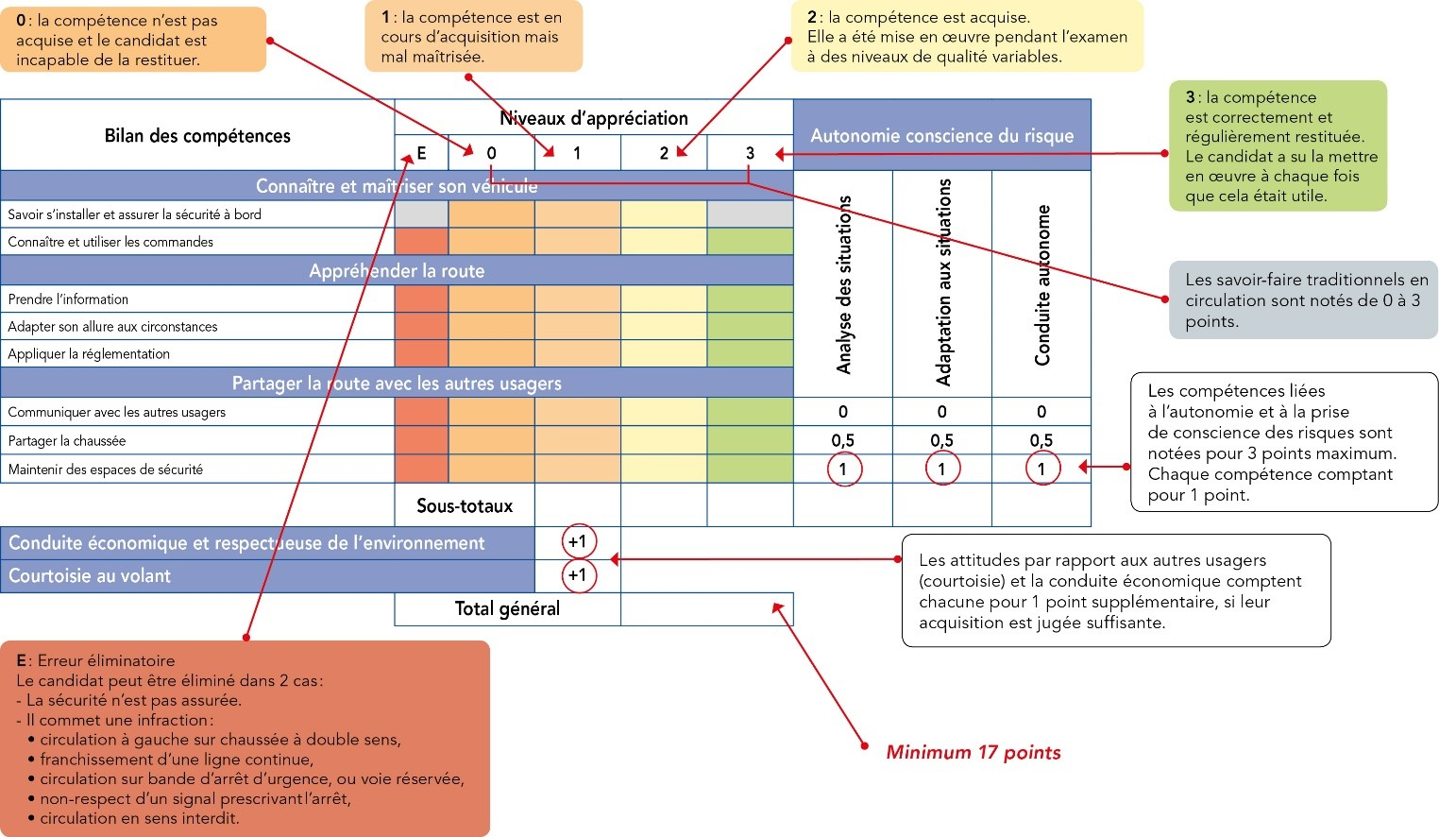L’inspecteur du permis de conduire (IPCSR) utilisera la grille pendant l’épreuve en circulation. Vous devrez obtenir au minimum 17 points sur 27 et ne pas commettre de faute éliminatoire au permis pour être admis.

1. **- PROGRAMME PERMIS BE –**

**CONTENU DE L’ACTION**

1. **I - INTERROGATION ORALE**

* Pluie, neige, verglas, brouillard, vent, distance d’arrêt
* Conduite en montagne ou zones accidentées
* Hygiène et conduite - la fatigue
* Le chargement : charger correctement la remorque, précautions avant départ, surcharge
* Le stationnement :
* La réglementation - les aires de stationnement
* Les précautions en fonction des circonstances
* Précautions en quittant l’arrêt ou le stationnement
* Le dépassement :
* Précautions avant, pendant et après
* Dangers liés aux dépassements
* Être dépassé
* L’aspiration
* Centre de gravité - force centrifuge - le stabilisateur
* La vitesse l’anticipation les situations d’urgence :
* L’adaptation de la vitesse
* Vitesse maximum
* Qu’est-ce qu’une situation d’urgence ?
* Comment y faire face ?
* Le freinage :
* Les qualités d’un bon freinage
* Les dangers du blocage des roues
* Le freinage de la remorque
* Le porte-à-faux les angles morts
* L’assurance
* Passage à niveau – ponts- tunnels – ouvrage d’art – plantations – itinéraire

1. **II – VERIFICATIONS A EFFECTUER**

* Système de direction du véhicule tracteur (assistance)
* Niveau de liquide de frein
* Suspension de la remorque
* Un pneu du véhicule tracteur et un pneu de la remorque
* Feux, dispositifs réfléchissants et indicateurs de changement de direction de l’ensemble
* Rétroviseurs additionnels : état, fixation
* Lave-glace, essuie-glaces
* Portes, fenêtres et/ou vantaux (caravane), hayon

1. **III – DETELAGE - ATTELAGE**

* Frein, roue jockey, filin câble électrique ouverture tête d’attelage, séparation du véhicule tracteur et de la remorque (1 m minimum)
* Vérifications du système d’attelage : stabilisateur, plots et prise électrique, état et fixation de la ferrure, graissage de la boule, Positionnement du véhicule tracteur ou positionnement de la remorque, verrouillage de la tête d’attelage, mise en place du filin et du câble électrique, remontée de la roue jockey, desserrage du frein

I**V – MANŒUVRES**

**V - CONDUITE EN VILLE ET EN CAMPAGNE**

**LES VERIFICATIONS**

1. **Le véhicule tracteur (voiture et gilet de sécurité)**

Dans le véhicule :

1. Le frein de parking est serré et le voyant correspondant est allumé,
2. Le véhicule est bien immobilisé
3. Le siège, le volant et les rétroviseurs sont bien réglés,
4. Le porte-documents de bord du véhicule est présent, (le montrer)

Pour l'extérieur :

1. L’ensemble des vitres, la carrosserie, les rétroviseurs GAUCHE et les roues ne présentent pas d'anomalie
2. Face avant pas d'anomalie sur vitres et carrosserie
3. Pas de tâches apparentes sous l'ensemble du véhicule (on se baisse pour regarder)
4. L’ensemble des vitres, la carrosserie, les rétroviseurs DROITE et les roues ne présentent pas d'anomalie
5. Face arrière les vitres et carrosserie ne présentent pas d'anomalie

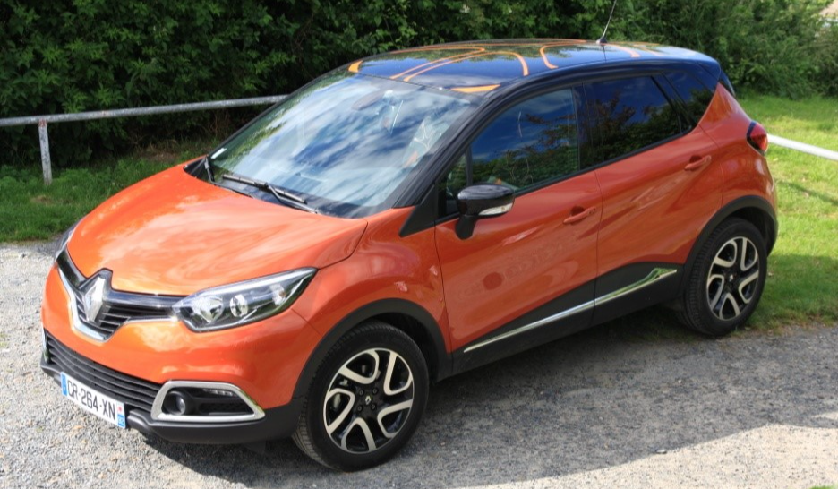

A

<<E

D

C>>

B

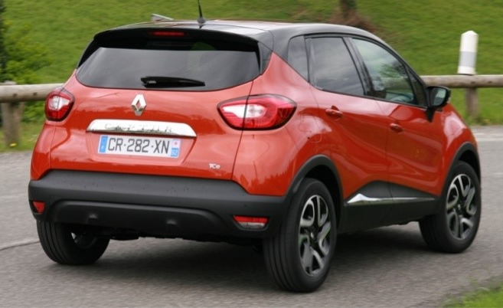

E

1. **Le véhicule tracté (remorque)**
2. La caisse et la bâche ne présentent pas d'anomalie sur la face avant
3. Sur le côté, pas d'anomalie sur la caisse, la bâche et les roues
4. Face arrière, la bâche et la caisse ne présentent pas d'anomalie
5. Le chargement ne présente pas d'anomalie (ouvrir une petite partie arrière)
6. Sur le côté la bâche, la caisse et les roues ne présentent pas d'anomalie

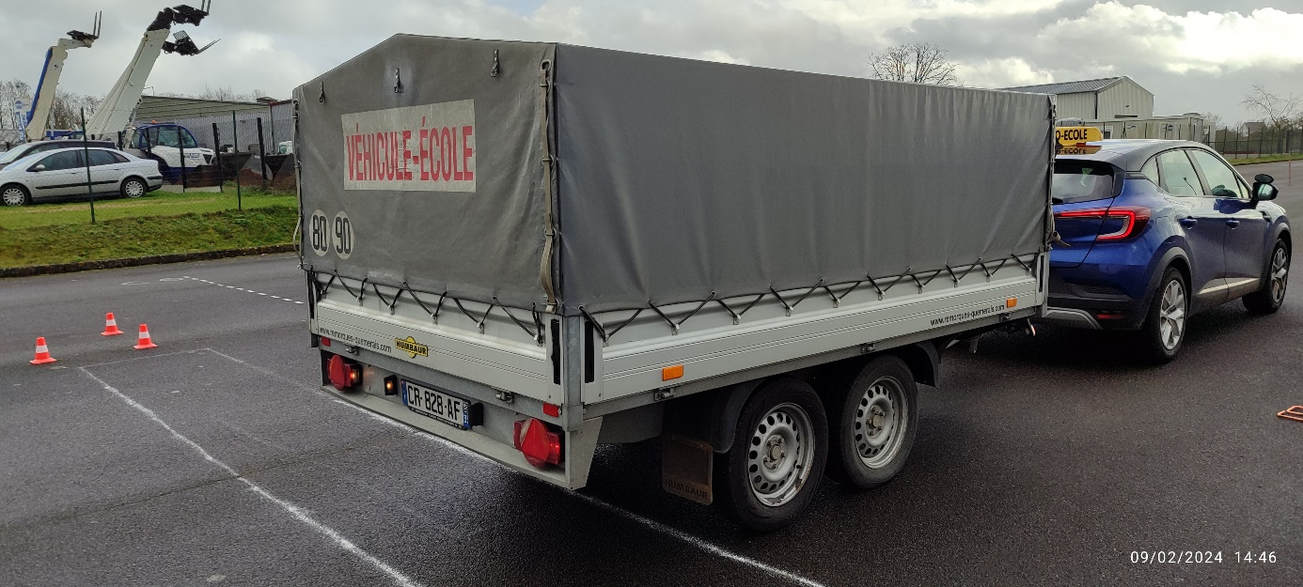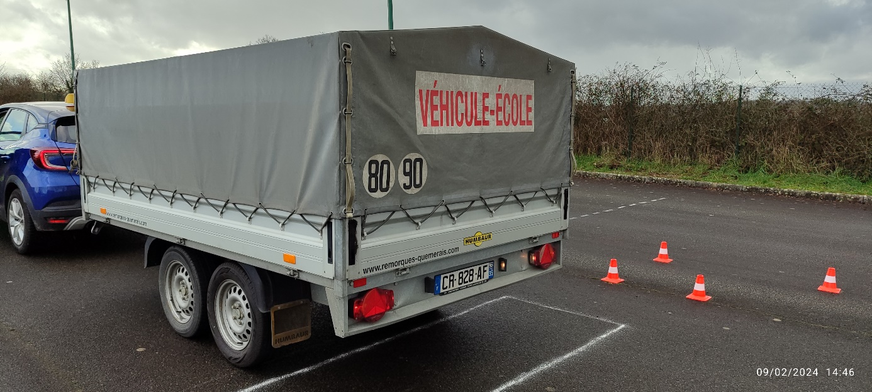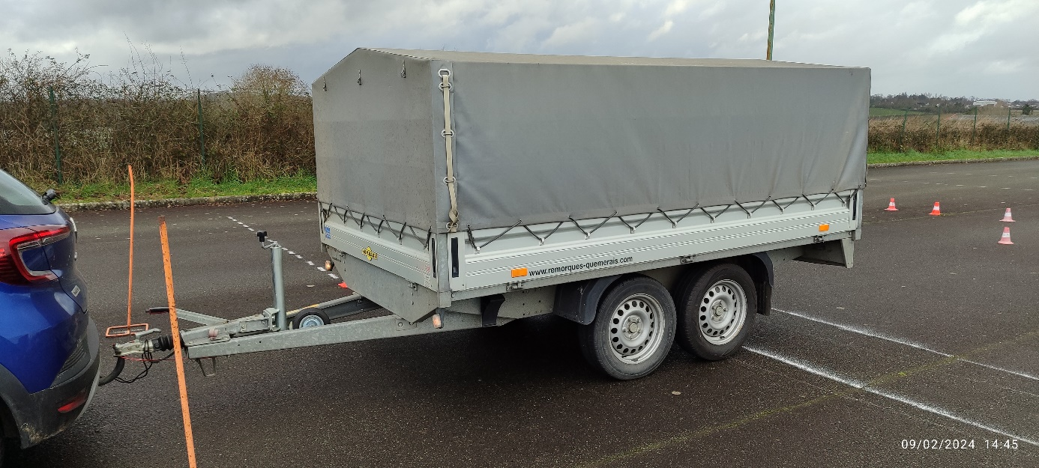

E

C

<<D

B

A

**Avec le Ford Ranger :**

**DIMENSIONS**

**Longueur**5,37 m

**Largeur**2,03 m

**Hauteur**1,87 m

**Porte à faux avant**0,865 m

**Porte à faux arrière**1,215 m

**Poids à vide** 3 250 kg

**PTAC** 3 255 kg

**PTRA** 6 260 kg

Remorque Humbaur :

**PTAC** 2 500 kg

La somme des F2 du véhicule tracteur et de la remorque n’excèdent pas le PTRA de 6T260, l’ensemble est compatible.

1. Démarche à réaliser pour les vérifications :

Je mets le moteur en marche:

Le voyant de frein à main et le voyant de ceinture conducteur est allumé et aucun autre voyant n'est présent.

Je vais positionner le véhicule dans l'alignement de la remorque.

Le véhicule est bien immobilisé, je vérifie maintenant la compatibilité des systèmes d'attelage et des véhicules entre eux :

Le crochet et la tête d'attelage sont compatibles.

La prise 13 broches de la remorque et la prise 13 broches de la voiture sont compatibles.

Le poids réel de la remorque, qui est de 820 kg, ne dépasse pas le PTAC de la remorque qui est de 2T500.

Le poids réel de la remorque, qui est de 820kg, ne dépasse pas le PTRA du véhicule tracteur qui est de 2t684

*(Penser à mettre ses gants avant d’atteler)* Je m'assure du bon verrouillage du système d'attelage grâce au témoin vert sur la poignée, ou en faisant un test de relevage sur la flèche, (manuellement ou avec la roue jockey, faire les branchements, relever la roue jockey et desserrer le frein à main).

La longueur de l'ensemble est de 9 mètres (10 mètres pour le Ranger), la largeur de 1,91 mètres et la hauteur est de 1,95 mètres. Ainsi attelé, je ne dépasse pas le PTRA qui est de 2t684 tonnes (6T260 avec le Ranger).

Maintenant je vérifie les feux :

À l'avant: Les feux de position, de croisement, de détresse ne présentent pas d'anomalie *(ne pas prendre en compte les feux arrière de la voiture mais les répétiteurs latéraux sont à prendre en compte).*

Les feux de gabarit, les feux arrière de position, les feux de détresse de la remorque ne présentent pas d'anomalie.

Avec l'assistance de l'expert, je vérifie le fonctionnent des feux stop.

J’ai terminé les vérifications, je passe au thème.

1. **Thème 1 : documents de bord, triangle de pré-signalisation**

**→ Gilet haute visibilité porté !**

**Je porte mon gilet haute visibilité.**

Les 2 triangles de pré-signalisation sont présents (coffre, les ouvrir).

Le certificat d’immatriculation du véhicule correspond au numéro de la plaque d’immatriculation.

Le certificat d’assurance du véhicule est en cours de validité et à la bonne immatriculation.

Le certificat d’immatriculation de la remorque correspond à la plaque d’immatriculation.

Le certificat d’assurance de la remorque est en cours de validité et à la bonne immatriculation.

La notice d’utilisation du véhicule est présente.

Un éthylotest, une carte routière et un constat sont présents.

**NB :** la pochette, avec tous les documents, est dans la boîte à gants. Il faut la sortir et présenter tous les documents dedans.

1. **Thème 2 : Feux, dispositifs de contrôles et accessoires**

**→ L’inspecteur demande de vérifier 3 feux (ex : feux de route, clignotant gauche, feu brouillard arrière)**

*1)Véhicule :*

*Réponse : les feux de route sont propres, en bon état, et fonctionnent. Le clignotant gauche, y compris le répétiteur latéral, propre, en bon état, fonctionnent. Le feu de brouillard arrière n’est pas allumé car je suis attelé.*

*2) Remorque :*

*Réponse : même chose que pour la partie « véhicule » : clignotant gauche et feu de brouillard arrière*

*L’inspecteur demande de contrôler 2 voyants et 1 accessoire.*

|  |  |  |  |
| --- | --- | --- | --- |
| Manomètre T° moteur | Liquide de frein | Recyclage air | Désembuage avant |
| Compte tour | Pression pneus | Position ventilation | Dégivrage arrière |
| Direction assistée | Défaut ABS |  | Chaud / froid |
|  | Indicateur de vitesse |  | Climatisation |

1. **Thème 3 : Niveaux, glaces, rétroviseurs, essuie-glaces**

**Ouvrir le capot :**

Montrer les orifices de remplissage : lave-glace, huile moteur, liquide de refroidissement, liquide de frein.

Il n’y a pas de bocal de direction car le véhicule est électrique.

Puis, **refermer le capot !**

* Le pare-brise est présent, en bon état, pas cassé et propre. Les essuie-glaces avant sont en bon état tous les deux, présents, pas cassés.
* L’ensemble des vitres latérales (**pour les 2 côtés**) sont propres, en bon état, pas cassées. Les rétroviseurs (vitres + coques) sont présents, en bon état, pas cassés, bien fixés et propres.
* La lunette arrière est propre, en bon état, pas cassée. L’essuie-glace arrière est présent, en bon état et pas cassés.

1. **Thème 4 : Pneumatiques, roues, suspensions, direction**

La direction du véhicule est électrique, je ne peux donc pas la vérifier. Cependant, au moment de la manœuvre, je tournerai une fois à droite puis à gauche pour vérifier l’absence de point dur ou d’un bruit suspect.

**1er : véhicule :** (1 seul pneu et avant)

* Garde-boue : présent, en bon état, pas cassé et bien fixé.
* Suspension : bien fixée, en bon état et sans traces d’huile.
* Bande de roulement : en bon état car je ne suis pas au témoin d’usure
* Flanc : pas d’hernie, pas de déchirure
* Écrou : tous présents et semblent bien serrés
* Pression : visuellement, elle me semble correcte

**2ème : remorque :** (1 seul pneu)

Même chose !

* Garde-boue
* Bande de roulement
* Flanc
* Écrou
* Pression
* Suspension : je ne peux pas la vérifier car c’est une barre de torsion.

1. **Thème 5  : Caractéristiques de l’ensemble des véhicules**

→ Je suis en présence d’un Renault CAPTUR de 130 CV (ou Ford Ranger de 210CV).

→ Le porte-à-faux du véhicule est de 90 cm (avant), celui de la remorque est de 1m50 (arrière) et pas cassés.

→ La plaque d’immatriculation (avant du véhicule) est présente et en bon état, bien fixée. La plaque d’immatriculation (arrière du véhicule) est présente, en bon état, bien fixée et pas cassée également.

→ Les catadioptres du véhicule sont présents, en bon état, pas cassés.

→ La plaque de **tare**\* est présente, en bon état, pas cassée, bien fixée.

→ **SUR LES 2 CÔTÉS**, les dispositifs réfléchissants latéraux sont présents, bien fixés, en bon état, pas cassés.

→ La plaque d’immatriculation de la remorque est présente, en bon état, bien fixée et pas cassée.

→ Les dispositifs réfléchissants, y compris les triangles réfléchissants intégrés dans les feux sont présents, en bon état, pas cassés.

Tare* : c’est la masse invariable d'un véhicule en ordre de marche, avec carrosserie, équipement, accessoires et le plein de combustible, d'eau et de lubrifiant, mais non compris les personnes ou les marchandises transportées.

1. **Thème : Transport de marchandises**

**Ouverture bâche et porte !**

* Bonne ouverture de la bâche et de la porte.
* La structure présente et en bon état.
* La bâche est en bon état, pas de déchirures ni de traces d’humidité.
* La caisse est en bon état.
* Le plancher est en bon état, propre.
* Le chargement est constitué de 4 bordures béton d’un poids total de 200 kg (50 kg chacune).
* Le chargement est correctement centré (un peu + vers l’avant, en appui sur l’essieu), fixé et arrimé.

Puis **refermer** : bonne fermeture de la porte et de la bâche.

**ATTENTION :**

**Accrocher la bâche avec la sangle du milieu. Elle ne doit pas tomber !**

1. **REMARQUES :**

* Il faut connaître l’intitulé des thèmes.
* Attention à vos gestes et postures.
* Le gilet et les gants de sécurité doivent être portés dans chacun des thèmes.
* Bien utiliser tous les termes écrits, le BE est minutieux à l’oral.
* L’ordre des phrases est conseillé pour ne rien oublier !

**ATTENTION :**

**Les vérifications du début et les thèmes sont différents**

Ne présentent pas d’anomalies répétitifs mais + poussés (état, propreté, fonctionnement, fixation)